RETO #2 - integración con Git y GitHub, trabajo en equipo
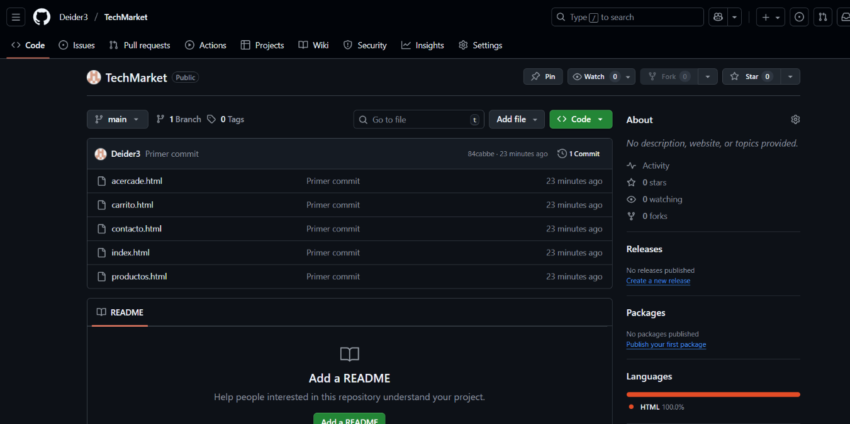
repositorio creado:

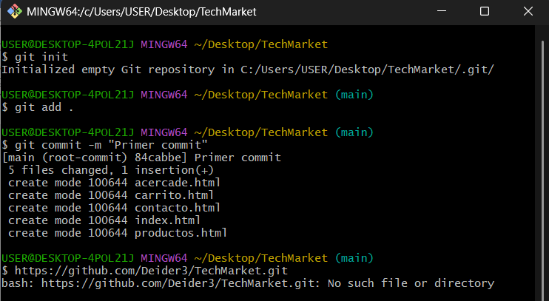
Git bash:
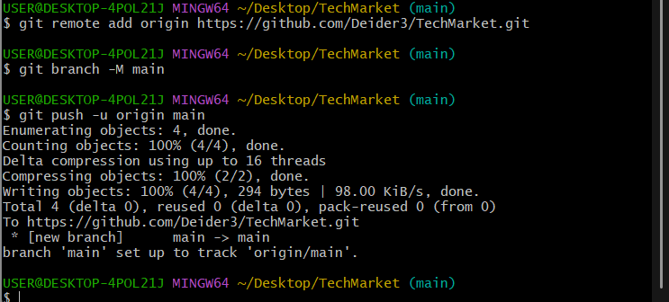

Link del repositorio creado:
https://github.com/Deider3/TechMarket

